ТОО «Dentalmarket»  Юр. адрес: Казахстан, г. Павлодар, ул. Торайгырова, 56, 4 этаж, офис 69  р/c KZ5594812KZT22030775 банк АО «Евразийский банк» в г. Павлодар  БИК EURIKZKA  БИН 150840001442 | 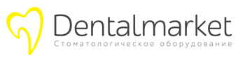

Service report

Фото бракованной запчасти
Фото серийного номера
Акт выбраковки, подписанный медтехником с подробным описанием проблемы
Контактные данные: компания, имя/ фамилия, электронная почта, телефон
Дата покупки
Номер накладной
Дата ввода в эксплуатацию

После заполнения отправляйте по электронной почте:
support@dentalmarket.kz
или звоните по телефону:
+7 775 888 13 36
+7 (7182) 66 78 34

